## 速度与加速度

## 知识点一：位置变化快慢的描述——速度

一、速度

1．物理意义：表示物体运动的快慢．

2．定义：位移与发生这段位移所用时间的比值．

3．定义式：*v*＝.

4．单位：国际单位制单位是米每秒，符号是m/s或m·s－1.常用单位：千米每时(km/h或km·h－1)、厘米每秒(cm/s或cm·s－1)等.1 m/s＝3.6 km/h.

5．矢量性：速度既有大小又有方向，是矢量(填“标量”或“矢量”)，其方向和时间Δ*t*内的位移Δ*x*的方向相同．

二、平均速度和瞬时速度

1．平均速度

(1)描述物体在时间Δ*t*内运动的平均快慢程度及方向．

(2)*v*＝.

2．瞬时速度

(1)描述物体某一时刻的快慢及方向．

(2)当Δ*t*非常非常小时，叫作物体在时刻*t*的瞬时速度．

3．速率：瞬时速度的大小．

4．匀速直线运动：瞬时速度保持不变的运动，在匀速直线运动中，平均速度与瞬时速度相等．

5．汽车速度计的示数是汽车的速率．

三、平均速度和瞬时速度的测量

1．如图1所示为打点计时器打出的一条纸带示意图，*D*、*G*间的时间间隔Δ*t*＝0.1 s，用刻度尺测出*D*、*G*间的位移Δ*x*，则*D*、*G*间的平均速度*v*＝.

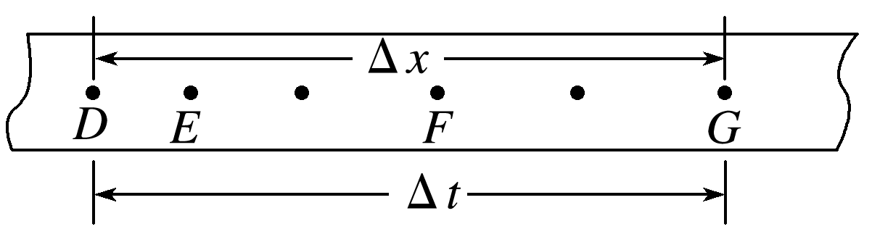

2．*D*、*F*间(填“*D*、*F*间”或“*D*、*G*间”)的平均速度更接近*E*点的瞬时速度．

四、速度－时间图像

1．速度－时间图像(*v*－*t*图像)

以时间*t*为横轴，以速度*v*为纵轴，建立直角坐标系，根据测量数据在坐标系中描点，然后用平滑的曲线把这些点连接起来，即得到物体运动的*v*－*t*图像．

2．*v*－*t*图像的意义

*v*－*t*图像非常直观地反映了速度随时间变化的情况，但它不是物体运动的轨迹．

## 技巧点拨

1．对定义式*v*＝的理解

(1)公式*v*＝中的Δ*x*是物体运动的位移，不是路程．

(2)*v*＝是速度的定义式，*v*的大小与Δ*x*及Δ*t*无关．不能认为*v*与位移成正比、与时间成反比．

2．速度是矢量

(1)速度既有大小，又有方向，是矢量．速度的方向就是物体的运动方向．

(2)比较两个物体的速度是否相同时，既要比较速度的大小是否相等，又要比较速度的方向是否相同．

3．平均速度和瞬时速度的比较

|  |  |  |
| --- | --- | --- |
|  | 平均速度 | 瞬时速度 |
| 物理意义 | 描述物体在一段时间内运动的平均快慢程度和方向，与一段时间或一段位移对应 | 描述物体在某时刻运动的快慢和方向，与某一时刻或某一位置对应 |
| 大小 | 由*v*＝求出 | *v*＝，其中Δ*t*→0 |
| 方向 | 与位移的方向相同，不一定与物体瞬时运动的方向相同 | 就是该时刻物体运动的方向 |
| 说明 | (1)在匀速直线运动中，平均速度和瞬时速度相等  (2)当位移足够小或时间足够短时，可以认为平均速度就等于瞬时速度 | |

## 例题精练

1．据中央气象台消息：2018年9月16日17时，第22号超强台风“山竹”在广东省海宴镇登陆，登陆时中心附近最大风速为45 m/s，并以25 km/h的速度向西北方向移动，关于上述消息中的45 m/s、25 km/h，下述叙述正确的是(　　)

A．分别指平均速度和瞬时速度的大小

B．分别指瞬时速度和平均速度的大小

C．均指平均速度的大小

D．均指瞬时速度的大小

## 随堂练习

1．物体沿一条直线运动，下列说法正确的是(　　)

A．物体在某时刻的速度为3 m/s，则物体在1 s内的位移一定为3 m

B．物体在某1 s内的平均速度是3 m/s，则物体在这1 s内的位移一定是3 m

C．物体在某段时间内的平均速度是3 m/s，则物体在1 s内的位移一定是3 m

D．物体在发生某段位移过程中的平均速度是3 m/s，则物体在这段位移的一半时的速度一定是3 m/s

2．2017年8月，中国航天科工集团正在论证研制的“最高时速4 000公里”高速飞行列车在网络上“刷屏”，被网友称为“飞铁”，也引发了对“北京到上海约半小时”的未来憧憬．已知北京到上海的铁路长度约为1 300公里，下列说法正确的是(　　)

A．北京到上海的铁路长度约为1 300公里指的是位移的大小

B．由题中数据可估算出“飞铁”从北京到上海的平均速度

C．时速4 000公里，是“飞铁”从北京到上海的平均速率

D．时速4 000公里，是“飞铁”从北京到上海的最大瞬时速率

3．如图甲、乙所示为两个质点运动的速度－时间图像，回答下列问题：

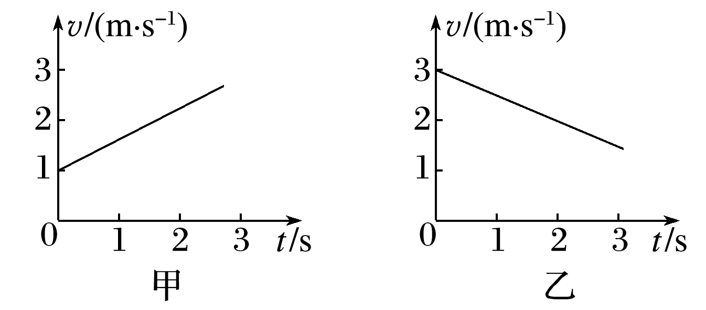

(1)甲质点做________运动，乙质点做________运动．(填“加速”“减速”或“匀速”)

(2)甲质点的初速度为________ m/s，乙质点的初速度为________ m/s.

(3)甲、乙两质点运动的方向________(填“相同”或“不相同”)．

4．一辆汽车沿平直的公路单向行驶，从*A*处行驶到*B*处用了60 s，*A*、*B*两地相距900 m；在*B*处停留30 s后沿原路返回，用了45 s到达*A*、*B*的中点*C*处．问：

(1)这辆汽车前60 s内的平均速度大小是多少？

(2)这辆汽车从*A*处到*C*处的平均速率是多少？

## 知识点二：速度变化快慢的描述——加速度

一、加速度

1．物理意义：加速度是描述物体运动速度变化快慢的物理量．

2．定义：速度的变化量与发生这一变化所用时间之比，叫作加速度．

3．定义式：*a*＝.

4．单位：在国际单位制中，加速度的单位是米每二次方秒，符号是 m/s2或 m·s－2.

二、加速度的方向

1．加速度的方向：加速度是矢(填“矢”或“标”)量，加速度的方向与速度的变化量Δ*v*的方向相同．

2．直线运动中，加速度方向与速度方向的关系

加速运动时，加速度的方向与初速度的方向相同；减速运动时，加速度的方向与初速度的方向相反．

三、从*v*－*t*图像看加速度

1．定性判断：*v*－*t*图像中图线的倾斜程度可以判断加速度的大小．

2.定量计算：如图，在*v*－*t*图像上取两点*E*(*t*1，*v*1)、*F*(*t*2，*v*2)，加速度的数值*a*＝＝.

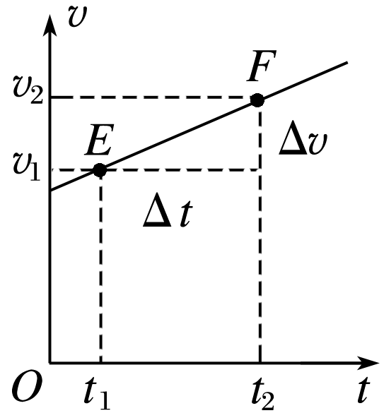

## 例题精练

1．在下面所说的运动情况中，不可能出现的是(　　)

A．物体在某一时刻运动速度很大，并且加速度很大

B．物体在某一时刻运动速度很小，而加速度很大

C．运动的物体在某一时刻速度为0，而加速度不为0

D．做变速直线运动的物体，加速度方向与运动方向相同，当物体加速度减小时，其速度也减小

## 随堂练习

1．有*A*、*B*两物体均做直线运动，其中*A*的加速度恒为*a*1＝1.0 m/s2，*B*的加速度恒为*a*2＝－2.0 m/s2.根据这些条件做出的以下判断，其中正确的是(　　)

A．*B*的加速度小于*A*的加速度

B．*A*做的是加速运动，*B*做的是减速运动

C．两个物体的速度都不可能为零

D．*B*物体的速度变化快

2．(多选)如图10所示是某质点运动的速度－时间图像，由图像得到的正确结论是(　　)

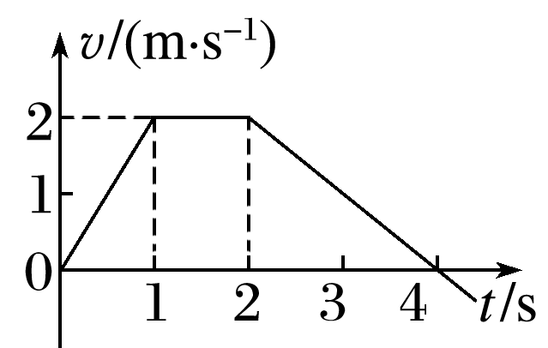

图10

A．0～1 s内的加速度是2 m/s2

B．0～2 s内加速度方向始终与速度方向相同

C．0～1 s内的加速度大于2～4 s内的加速度

D．0～1 s内的运动方向与2～4 s内的运动方向相反

3．世界女排大奖赛在中国香港站的比赛中，某运动员跳起将速度为20 m/s水平飞来的排球迎面击出，排球以30 m/s的速率水平返回，假设排球被击打过程中的平均加速度大小为200 m/s2，则运动员对排球的击打时间为(　　)

A．0.05 s B．0.25 s

C．0.1 s D．0.15 s

# 综合练习

**一．选择题（共19小题）**

1．（邯郸二模）如图所示，观察者面朝东坐在一列火车中，看到水平桌面上的小球忽然离开他向东滚动，仅凭这一现象，他能够做出的正确判断是（　　）

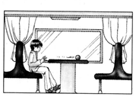

A．列车的速度方向一定向东

B．列车的速度方向一定向西

C．列车的加速度方向一定向西

D．列车的加速度方向一定向东

2．（龙华区校级月考）下列说法正确的是（　　）

A．物体的速度变化越来越快，加速度越来越小

B．单向直线运动中，位移方向与加速度方向一定相同

C．两物体间如果有相互作用的弹力，就一定存在摩擦力

D．理想实验的思想方法与质点概念的建立一样，都是一种科学抽象的思维方法

3．（邢台月考）中国高铁运营里程占世界高铁运营总里程的三分之二以上，位居全球第一。高铁相对于传统火车来说最突出的特点是速度非常快，测试速度最高能达到700km/h，运营速度普遍也在350km/h以上。高铁在平直铁轨上做匀减速直线运动时，从某时刻开始，第1s末的速度比第3s末的速度大1.3m/s，以高铁运动的方向为正方向，则高铁的加速度为（　　）

A．1.3m/s2 B．﹣1.3m/s2 C．0.65m/s2 D．﹣0.65m/s2

4．（黄浦区二模）有时我们靠近正在地面取食的小鸟时，它会毫不慌张，但当我们感觉能把它抓住时，它却总能立刻飞走，这是因为小鸟在起飞时具有较大的（　　）

A．加速度 B．初速度

C．速度的改变量 D．位移

5．（浙江月考）如图所示是我国时速600公里高速磁悬浮试验样车，在一节样车成功试跑的同时，5辆编组的工程样车研制也在稳步推进中，不久将下线调试。因为采用了磁悬浮原理，所以阻力比普通的高铁小很多，其速度可达600公里/时，可在大型枢纽城市间形成高速“走廊”。高速磁悬浮拥有“快起快停”的技术优点，能发挥出速度优势，也适用于中短途客运。下列说法正确的是（　　）

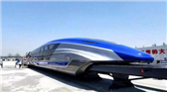

A．因阻力比普通的高铁小很多，所以磁悬浮列车惯性比较小

B．速度可达600公里/时，这是指平均速度

C．能“快起快停”，是指加速度大

D．考查磁悬浮列车在两城市间的运行时间时可视为质点，这种研究方法叫“微元法”

6．（十堰期末）已知物体在一条直线上运动，下列说法正确的是（　　）

A．加速度增大，速度一定增大

B．物体有加速度，速度一定增大

C．速度变化越快，加速度一定越大

D．加速度方向改变，速度方向也随之改变

7．（沙依巴克区校级期末）关于运动的物理量，下列说法正确的是（　　）

A．位移是矢量，位移的方向即质点运动的方向

B．研究飞船的飞行姿态时，可以将飞船看成质点

C．雨点以5m/s的速度落到地面，这个速度是平均速度

D．物体的速度方向发生变化，加速度方向可能不变

8．（黑龙江月考）关于速度和加速度的说法中，正确的是（　　）

A．速度是描述运动物体位置变化大小的物理量，而加速度是描述物体运动速度变化快慢的物理量

B．运动物体速度变化大小与速度变化在实质上是同一个意思

C．速度的变化率表示速度变化的快慢，速度变化的大小表示速度增量的大小

D．某时刻物体的速度为零，其加速度不可能很大

9．（让胡路区校级月考）下列说法正确的是（　　）

A．加速度为负值时，物体也可能做加速运动

B．比较加速度大小时，3m/s2比﹣5m/s2大

C．加速度逐渐变大，速度就逐渐变大

D．加速度与速度方向相同的直线运动一定是匀加速直线运动

10．（普陀区校级期中）下列情况中，加速度与速度同方向的是（　　）

A．减速上升的电梯 B．制动的列车

C．匀速飞行的导弹 D．加速下降的电梯

11．（黄陵县校级期中）对自由落体的加速度，下列说法正确的是（　　）

A．地球上所有地方的重力加速度都是相同的

B．重力加速度g是标量，只有大小没有方向，通常计算中g＝9.8m/s2

C．在地球上高纬度处的重力加速度大于低纬度处的重力加速度

D．在地球上同一点，离地面高度越大，重力加速度g越大

12．（黄陵县校级期中）下列关于加速度说法正确的是（　　）

A．加速度是描述物体运动快慢的物理量

B．由a＝菁优网-jyeoo可知，a与△v成正比，与△t成反比

C．a＝1m/s2表示每经过1s，速度增加1m/s

D．a1＝3m/s2，a2＝﹣5m/s2，因为3＞﹣5，所以a1＞a2

13．（黄陵县校级期中）8月份西安新建商品住房价格环比上涨1.1%，9月份上涨0.8%，若将房价的“上涨”类比成“加速”，将房价的“下跌”类比成“减速”，你认为“房价上涨出现减缓趋势”可类比成（　　）

A．速度增大，加速度减小 B．速度增大，加速度增大

C．速度减小，加速度增大 D．速度减小，加速度减小

14．（杭州期中）如图所示是动车运行过程中3号车厢显示屏上相关的信息，下列有关说法正确的是（　　）

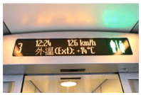

A．“126km/h”指的是动车运动的速率

B．由图中的信息可以推断动车运动1h路程一定是126km

C．由图中的信息可以推断动车运动1h位移一定是126km

D．动车进站停靠时可以看成质点

15．（增城区校级月考）汽车沿高速公路直线行驶，前5min内的平均速度是20m/s，后10min内的平均速度是15m/s，则该汽车在这15min内的平均速度为（　　）

A．35m/s B．5m/s C．17.5m/s D．16.7m/s

16．（东阳市校级期中）某班同学去部队参加代号为“猎狐”的军事演习，甲、乙两个小分队同时从同一处O出发，并同时捕“狐”于A点，指挥部在荧光屏上描出两个小分队的行军路径如图所示，则下列说法正确的是（　　）

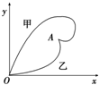

A．甲队的位移大于乙队的位移

B．甲队的平均速度大于乙队

C．两个小分队运动的平均速率相等

D．甲队的平均速率大于乙队

17．（淮安期中）用如图所示的计时装置可以近似测出气垫导轨上滑块的瞬时速度。已知固定在滑块上的遮光条的宽度为4.0mm，遮光条经过光电门的遮光时间为0.04s。则滑块经过光电门位置时的速度大小为（　　）

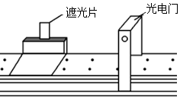

A．100m/s B．0.40m/s C．4.0m/s D．0.10m/s

18．（城关区校级期中）如图所示，一人骑自行车晨练，由静止开始沿直线运动，她在第1s内、第2s内、第3s内、第4s内通过的位移分别为1m、2m、3m、4m，则（　　）

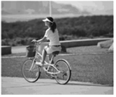

A．她在4s末的瞬时速度为4m/s

B．她在第2s末的瞬时速度为2m/s

C．她在4s内的平均速度为2.5m/s

D．她在1s末的速度为1m/s

19．（南京学业考试）2016年1月1日南京扬子江隧道实施免费通行政策，大大缓解市民过江压力，该隧道全程7.36km，限速70km/h，隧道管养在夜间1：00﹣5：00．下列说法正确的是（　　）

A．限速70km/h为瞬时速率

B．1：00养护开始指的时间间隔

C．汽车过7.36 km隧道指的是汽车运动的位移

D．在遵守规定的情况下，4min内汽车可以通过隧道

**二．多选题（共15小题）**

20．（青冈县月考）一辆汽车从静止开始由甲地出发，沿平直公路开往乙地．汽车先做匀加速直线运动历时t，接着做匀减速直线运动历时2t，恰好停在乙地．那么在匀加速和匀减速两段时间内（　　）

A．加速度大小之比为1：2

B．加速度大小之比为2：1

C．平均速度大小之比为1：1

D．平均速度大小之比为1：2

21．（广元期末）甲、乙两质点在同一直线上做匀速运动，甲的速度为+2m/s，乙的速度为﹣4m/s，则（　　）

A．速度值前面的正、负号与速度大小无关，只表示物体运动的方向

B．甲质点的速度大于乙质点的速度

C．由于两质点的速度一正一负，故两质点做相向运动

D．若甲、乙两质点同时由同一地点出发，则10s后甲、乙两质点相距60m

22．（安庆期中）一质点沿一边长为2m的正方形轨道运动，每秒钟匀速移动1m，初始位置在bc边的中点A，由b向c运动，如图所示，A、B、C、D分别是bc、cd、da、ab边的中点，则下列说法正确的是（　　）

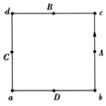

A．第2s末的瞬时速度是1m/s

B．前2s内的平均速度为菁优网-jyeoom/s

C．前2s内的平均速度为2m/s

D．前4s内的平均速度为0.5m/s

23．（丰满区校级月考）一小球在水平桌面上做减速直线运动，用照相机对着小球每隔0.1s拍照一次，得到一幅频闪照片，用刻度尺量得照片上小球各位置如图所示，已知照片与实物的比例为1：10，则（　　）菁优网：http://www.jyeoo.com

A．图中对应的小球在通过8cm距离内的平均速度是2m/s

B．图中对应的小球在通过8cm距离内的平均速度是1.6m/s

C．图中对应的小球通过6cm处的瞬时速度是2.5m/s

D．图中对应的小球通过6cm处的瞬时速度是2m/s

24．（平罗县校级月考）甲、乙两小分队进行代号为“猎狐”的军事演习，指挥部通过现代通信设备，在荧屏上观察到两小分队的具体行军路线如图所示．两小分队同时同地由O点出发，最后同时捕“狐”于A点．下列说法正确的是（　　）

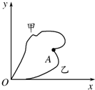

A．小分队行军路程s甲＞s乙

B．小分队平均速度菁优网-jyeoo甲＝菁优网-jyeoo乙

C．小分队的平均速率相等

D．图象表示的是位移﹣时间图象

25．（广南县校级期末）在水平路面行驶的汽车遇突发状况紧急刹车，做匀减速直线运动，从开始刹车为计时起点，第1s末的速度是8m/s，第2s内的平均速度是6m/s，则下面结论正确的是（　　）

A．汽车刚刹车时的速度是12 m/s

B．经4 s汽车的位移为18m

C．物体的加速度大小是2m/s2

D．前2s内的平均速度是7m/s

26．（江城县校级期末）下列速度属于瞬时速度的是（　　）

A．火车以76km/h的速度经过“深圳到惠州”这一段路程

B．汽车速度计指示着速度50km/h

C．城市繁华路口速度路标上标有“15km/h注意车速”字样

D．足球以12m/s的速度进入球门

27．（乃东区校级期中）关于速度与速率，下列说法正确的是（　　）

A．瞬时速度简称速率

B．瞬时速度的大小叫瞬时速率

C．平均速度的大小叫平均速率

D．速度是矢量，速率是标量

28．（永寿县校级月考）甲、乙两位同学多次进行百米赛跑（如图所示），每次甲都比乙提前10m到达终点，现让甲远离（后退）起跑点10m，乙仍在起跑点起跑，则关于甲、乙两同学的平均速度之比和谁先到达终点，下列说法中正确的是（　　）

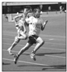

A．v甲：v乙＝11：10 B．v甲：v乙＝10：9

C．甲先到达终点 D．两人同时到达终点

29．（吉林期末）关于做直线运动的物体的加速度、速度及速度变化量的说法，正确的是（　　）

A．物体的速度越大，加速度越大

B．物体的速度变化量越大，加速度不一定大

C．物体的速度变化越快，加速度越大

D．物体的加速度减小，速度一定减小

30．（天宁区校级月考）在平直公路上匀速行驶的汽车看到前方有情况发生立即刹车，经5s停车，在停车前的最后1s内行驶的距离是2m，若汽车刹车后做的是匀减速运动，以下说法正确的是（　　）

A．汽车刹车后的加速度大小为2m/s2

B．汽车刹车后共滑行了50m

C．汽车刹车时的速度大小为10m/s

D．汽车刹车后的平均速度大小为10m/s

31．（海珠区校级期中）台球以10m/s的速度垂直撞击框边后以8m/s的速度反向弹回，若球与框边的接触时间为0.1s（取初速度方向为正方向），下列说法正确的是（　　）

A．台球在水平方向的平均加速度大小为20m/s2

B．台球在水平方向的平均加速度大小为180m/s2

C．台球的加速度方向沿球初速度的方向

D．台球的加速度方向沿球弹回的方向

32．（新华区校级月考）自然界中某个物理量D的变化量为△D，与发生这个变化所用时间△t的比值菁优网-jyeoo叫做这个物理量D的变化率。下列说法正确的是（　　）

A．D的变化率表示D变化的快慢

B．若D表示某质点做匀速直线运动的位置，则是菁优网-jyeoo恒定不变的

C．若D表示某质点做匀加速直线运动的位置，则菁优网-jyeoo是恒定不变的

D．若D表示某质点做匀加速直线运动的速度，则菁优网-jyeoo是恒定不变的

33．（东河区校级月考）一物体做匀变速直线运动，某时刻速度大小为v1＝4m/s，2s后的速度大小变为v2＝8m/s，在这2s内物体的加速度大小（　　）

A．可能小于2m/s2 B．可能等于2m/s2

C．一定等于2m/s2 D．可能大于2m/s2

34．（玄武区校级月考）一质点做变速直线运动，初速度大小为2m/s，1s后速度大小变为4m/s，则下列关于这段时间内的速度变化量、加速度的判断正确的是（　　）

A．速度的变化量大小一定是2m/s

B．速度的变化量大小可能等于6m/s

C．加速度大小可能大于2m/s2

D．加速度大小一定等于2m/s2

**三．填空题（共8小题）**

35．（内江期末）一个篮球从高处落下，以速度v1＝10m/s竖直落到水平地面上，碰撞后以速度v2＝6m/s反弹，碰撞时间为0.2s，那么，球下落过程中的平均速度大小为　 　m/s，与地面碰撞过程中的平均加速度大小为　 　m/s2。

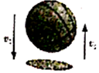

36．（石河子校级期末）如图所示，皮球以速度v1＝8m/s向右运动，与墙相撞后以速度v2＝4m/s反弹回来，设皮球与墙相撞时间为0.1s，则皮球撞墙过程中加速度的大小是　 　，方向　 　．

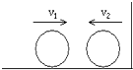

37．（罗庄区期中）为了测定气垫导轨上滑块的加速度，滑块上安装了宽度为1.0cm的遮光板，如图所示，滑块在牵引力作用下先后匀加速通过两个光电门，配套的数字毫秒计记录了遮光板通过第一个光电门的时间为△t1＝0.05s，通过第二个光电门的时间为△t2＝0.01s，遮光板从开始遮住第一个光电门到开始遮住第二个光电门的时间为△t＝1.0s。由此可估算：滑块的加速度大小为　 　两个光电门之间的距离是　 　。

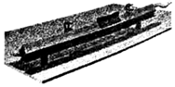

38．（南关区校级期中）加速度是表示物体的　 　物理量，速度大的物体，加速度　 　大（填“一定”或“不一定”）。

39．（武胜县校级月考）物体的速度方向跟物体的　 　相同，加速度方向与　 　的方向相同。

40．（思南县校级月考）在某场足球比赛中，一足球以12m/s的速度飞来，被贝克汉姆一脚踢回，踢出时速度大小为24m/s，球与脚接触时间为0.1s，则此过程中足球的平均加速度大小为　 　，方向与足球飞来的方向　 　．（填“相同”或“相反”）

41．（长宁区校级期中）在运动学中，描述运动快慢的物理量是　 　，描述速度变化快慢的物理量是　 　。

42．（邵东县校级月考）下表是武广高铁G1012次列车的运行时刻表，运行过程中的09：25速度达到328km/h，这个速度是　 　（瞬时或平均）速度；列车在武汉到长沙南之间运行的平均速率为　 　km/h，全程的平均速率为　 　km/h。

|  |  |  |  |  |
| --- | --- | --- | --- | --- |
| 站次 | 站名 | 到达时刻 | 开车时刻 | 里程/km |
| 1 | 武汉 | ﹣﹣﹣ | 08：24 | 0 |
| 2 | 岳阳东 | 09：11 | 09：13 |  |
| 3 | 长沙南 | 09：44 | 09：47 | 362 |
| 4 | 衡阳东 | 10：21 | 10：22 |  |
| 5 | 郴州西 | 10：52 | 10：53 |  |
| 6 | 广州南 | 11：54 | ﹣﹣﹣ | 1022 |

**四．计算题（共8小题）**

43．（蓝田县期中）为了测定气垫导轨上滑块的加速度，滑块上安装了宽度为L＝2.0cm的遮光板，滑块匀加速通过两个光电门，数字毫秒计记录了遮光板通过第一个光电门的时间为△t1＝0.2s，通过第二个光电门的时间为△t2＝0.1s，遮光板从开始遮住第一个光电门到开始遮住第二个光电门的时间间隔为△t＝4.0s。求：

（1）滑块通过两个光电门的平均速度各为多大？

（2）估算滑块的加速度多大？

（3）估算两个光电门之间的距离是多少？

44．（新华区校级月考）足球运动员在罚点球时，用脚踢球使球获得30m/s的速度并做匀速直线运动。设脚与球作用时间为0.1s，球又在空中飞行1s后被守门员挡住，守门员双手与球接触时间为0.2s，且球被挡出后以10m/s沿原路反弹，求：

（1）罚球瞬间，球的加速度的大小？

（2）守门员接球瞬间，球的加速度？

45．（临川区校级月考）汽车在制造完成出厂之前，都要经过严格的技术检测。一辆汽车从原点O由静止出发沿x轴做直线运动，自动检测系统记录下了该汽车启动、运行及刹车过程的数据，求：

|  |  |  |  |  |  |  |  |  |  |
| --- | --- | --- | --- | --- | --- | --- | --- | --- | --- |
| 时刻t/s | 0 | 1 | 2 | 3 | 4 | 5 | 6 | 7 | 8 |
| 坐标x/m | 0 | 1 | 2 | 4 | 8 | 12 | 16 | 20 | 25 |
| 速度v/（m/s） | 0 | 1 | 3 | 5 | 6 | 6 | 5 | 1 | 0 |

（1）汽车在第2s末的瞬时速度大小；

（2）汽车在前3s和最后2s的平均加速度大小；

（3）汽车在第4s内的平均速度大小。

46．（双流区校级月考）图示为某郊区部分道路图，其中C、D、E三点在一条直线上，且CD与AB垂直，一歹徒在A地作案后乘车沿AD道路逃窜，同时警方接到报警信息，并立即由B地乘警车沿道路BE拦截，歹徒到达D点后沿DE道路逃窜，警车恰好在E点追上了歹徒，已知警车行驶速度为72km/h，各段距离分别为AC＝3km、CD＝4km、BC＝6km、DE＝4km，取菁优网-jyeoo，求：

（1）歹徒在逃窜期间走过的路程和发生的位移大小；

（2）警方从出警到追上歹徒所需的时间。

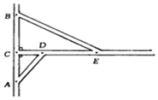

47．（信州区校级期末）一辆汽车从O点由静止开始做匀加速直线运动，已知在2s内经过相距27m的A、B两点，汽车经过B点时的速度为15m/s。如图所示，求：

（1）汽车经过A点的速度大小；

（2）A点与出发点间的距离；

（3）汽车从O点到B点的平均速度大小。

菁优网：http://www.jyeoo.com

48．（凉州区校级月考）某质点从x、y直角坐标系的原点出发，在第1s内向x正方向运动6m，在第2s内向y正方向运动8m．求：

（1）质点在这2s内的位移大小和方向；

（2）质点在这2s内的平均速度大小．

49．（蚌山区校级月考）一质点做单向直线运动．

（1）若前一半时间的平均速度为v1，后一半时间的平均速度为v2，则全程的平均速度为多大？

（2）若前一半位移的平均速度为v1′，后一半位移的平均速度为v2′，则全程的平均速度为多大？

50．（桑珠孜区校级期中）下表是在北京西与长沙区间运行的T1/T2次列车运行时刻表。假设列车准点到达和准点开出，且做直线运动。求：

|  |  |  |  |
| --- | --- | --- | --- |
| 北京西  ↓  长沙  （T1次） | 自北京西起  里程（km） | 站名 | 北京西  ↑  长沙  （T2次） |
| 17：00 | 0 | 北京西 | 8：14 |
| 23：29　23：35 | 690 | 郑州 | 1：40　1：39 |
| 5：01　5：09 | 1226 | 武昌 | 20：12　20：04 |
| 7：12　7：18 | 1441 | 岳阳 | 17：58　17：56 |
| 8：38 | 1588 | 长沙 | 16：36 |

（1）列车由长沙开出到达武昌的过程中的平均速度；（结果保留四位有效数字，单位均以km/h表示）

（2）列车由郑州开出到达岳阳的过程中的平均速度；（结果保留三位有效数字，单位均以km/h表示）

（3）T1次列车在5：05时的速度和全程的平均速度。（结果保留四位有效数字，单位均以km/h表示）